Куприянов Виталий Владимирович,
Музыкальный руководитель МАДАУ ЦРР «Умка»
Г. Новый Уренгой

Сценарий праздника
«День государственного флага Российской Федерации»
для детей старших групп

Цель: Воспитывать уважительное отношение к государственным символам страны, патриотические и гражданские качества учащихся.
Задачи:
- формировать интерес к историческому прошлому своей страны;
- проводить популяризацию государственных символов Российской Федерации: флага, герба, гимна;
- развивать слуховое внимание, познавательный интерес, ловкость и быстроту.

Ход праздника

Фанфары.
Ведущий: Дорогие ребята! 22 августа наша страна отмечает замечательную торжественную дату – День рождения Российского флага.
Россия – большая и прекрасная страна. Для каждого человека она начинается с родительского дома. В каком бы её уголке ты не родился, ты можешь с гордостью сказать: «Это моя Родина - Россия!»
Ребёнок 1:
Что мы Родиной зовём?
Дом, где мы с тобой живём,
И берёзки, вдоль которых
Рядом с мамой мы идём.
Ребёнок 2:
Что мы Родиной зовём?
Поле с тонким колоском,
Наши праздники и песни,
Тёплый вечер за окном.
Ребёнок 3:
Что мы Родиной зовём?
Всё, что в сердце бережём,
И под небом синим-синим
Флаг России над Кремлём.

Под музыку выезжают велосипедисты с флагами, делают перестроения.
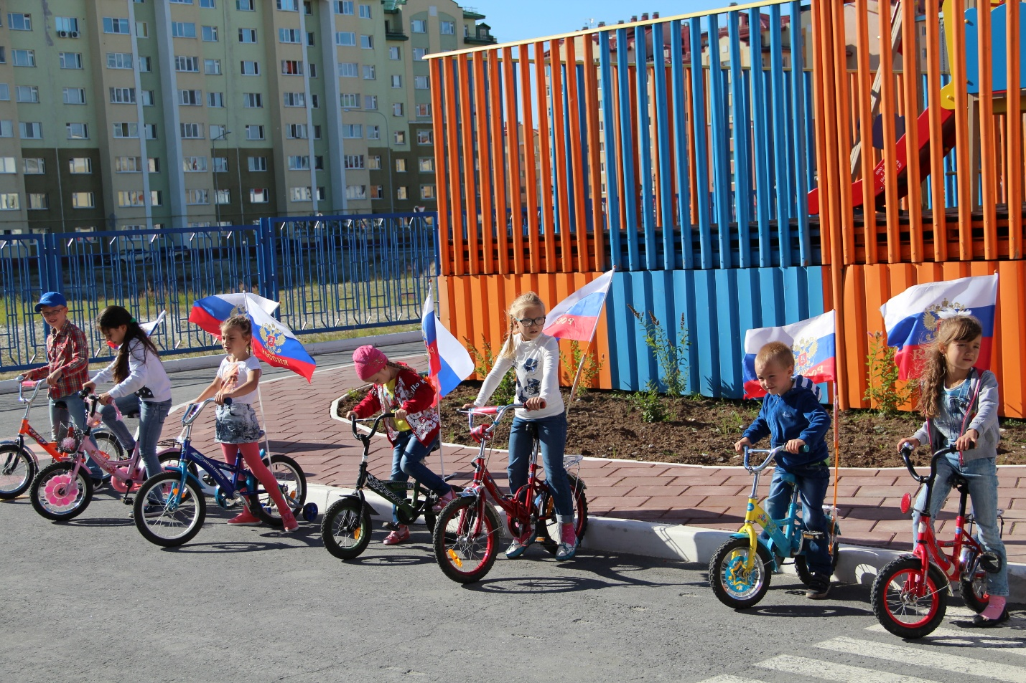

Ребёнок 4:
Когда вижу флаг России –
В сердце гордость поднимается.
Для меня он всех красивей,
Выше всех он развивается.
Ребёнок 5:
Белый цвет у флага нашего,
Это снег и облака.
Голубой – море бескрайнее,
Красный – сила на века.
Ребёнок 6:
Над нами реет флаг трехцветный,
Он из былых времен вернулся к нам опять.
И под его полотнищем заветным
Россию гордо будем прославлять.

Велосипедисты под музыку уезжают.

Ребёнок 7: Мы идём по улице
С Российским славным флагом.
Мальчики и девочки,
Вставайте с нами рядом!

Танец «Вперёд, Россия», музыка и слова О. Газманова.
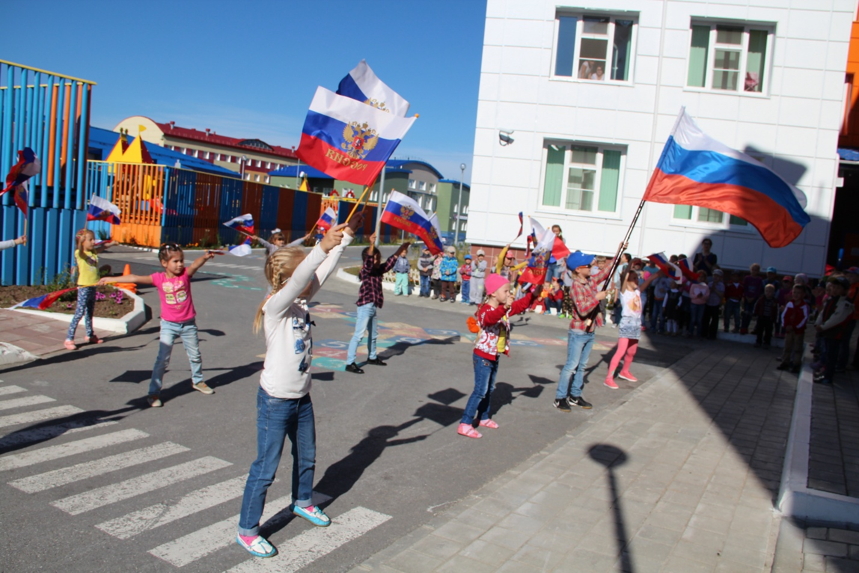

Стук в дверь. Под музыку входит Почтальон.

Почтальон: (громко) Почта России! Здравствуйте, ребята. Кажется, я пришел по адресу. Это детский сад «Умка»?
Дети: Да
Ведущий: Здравствуйте. Ребята, вы догадались кто это? (Дети отвечают)
Почтальон: Почтальон приносит в дом
Письма и газеты,
Раздаю открытки я,
Весёлые конверты.
Ведущий: Скажите, уважаемый почтальон, что же пишут в наших газетах?
Почтальон (достаёт газету, читает):
Пишут новости на первой странице,
Как наш народ работает и веселится.
Как зерно в закрома засыпают,
Что в огородах, садах поспевает,
Что стали длиннее ночи,
А дни намного короче.
В общем, газета как раз
Специально для вас.
Ну-ка, подходите,
Почту, примите! (Отдаёт ведущему журнал)
Ведущий: Спасибо! Ребята, давайте посмотрим, что же интересного есть в этом журнале (листает журнал)
Я нашла интересную статью об истории возникновения Российского флага. И сейчас я вам её прочитаю. (Читает)
В старину наши предки славяне вместо флага использовали шест, то есть длинную палку. Привязывали к её верхушке ветки или пучок травы, украшали лентами, колокольчиками, перьями. Называлось это стягом. Главным назначение стяга было собрать, “стянуть к себе” воинов для защиты своей земли. Потом стяги стали делать из ткани, чаще всего красного цвета. Стяг предавал уверенность и мужество воину. Постепенно размеры полотнища увеличивались, на них вышивали или рисовали красками изображение святых – “знамения” , “священные знаки”. Так появилось слово – знамя.
Стяги, знамена, флаги нужны для того, чтобы объединять людей, воинов.

Ведущий. Ребята, давайте ещё раз вспомним, какого цвета полоски на нашем флаге? (Ответ детей)
О чем могут рассказать цвета Российского флага: белый, синий, красный. Они могут рассказать о красоте природы нашей страны? Подумайте и ответьте, что означают цвета флага в природе?
(Ответы детей: Белый – снег, чистота, березы, облака; синий – озера, моря, реки, небо; красный – цветы, ягоды, огонь, солнце, а ещё отвага, мужество, мощь нашей страны)
Ведущий (продолжает читать):
Белый, синий, красный цвета люди издавна считали символами красоты окружающего мира, добра и справедливости. Использовали эти цвета для украшения своей одежды, в вышивке, орнаментах. Такое цветосочетание сохранилось в Российском флаге и поныне. Современным государственным флагом стал бело-сине-красный флаг, именуемый триколором. В центре расположен двуглавый орел, на груди орла герб нашей столицы – города Москвы. Существующий сегодня флаг Российской Федерации был утверждён 22 августа 1991года. Именно поэтому 22 августа мы отмечаем День рождения Российского флага (закрывает журнал). Вот какую познавательную статью принёс нам почтальон. Спасибо тебе за это.

Ведущий: А теперь давайте поиграем, посмотрим какие вы внимательные.
Проводится игра «Разноцветные флажки». Ведущий по очереди поднимает флажки, а дети выполняют движения, соответствующие цвету одной из полос Российского флага.
Красный – маршируют на месте.
Синий – собираются в кружок «Море»
Белый – Легко кружатся (снежинки, облака).

Ведущий: Скажите, ребята, а где мы можем видеть Российский флаг?
(Ответы детей: на государственных зданиях, на улицах в праздники, на транспорте, на спортивных соревнованиях).
Ведущий: Правильно! Флаг России поднимается на спортивных соревнованиях в случае победы спортсменов нашей страны. Только вчера закончились 31-е Олимпийские игры, и _____ раз в честь победы российских спортсменов поднимался российский флаг. Пройдёт время, и, может быть, кто-то из вас станет победителем на крупных международных соревнованиях. И тогда в вашу честь тоже поднимется Российский флаг.
А сейчас давайте поиграем в весёлые игры и покажем свою ловкость, быстроту и спортивное умение.

1. Эстафета «Передай флаг». Три команды: участники бегут змейкой с флажком России в руке, оббегают фишку, возвращаются по прямой и передают флажок следующему участнику.

2. Эстафета «Цвета флага». Три команды – «белые», «красные» и «синие», выстраиваются в шеренги. Посередине игровой площадки стоит большая корзина с перемешанными шариками из «сухого бассейна» белого, синего и красного цветов. Участники команды подбегают, выбирают шарик своего цвета и относят его в конец площадки в свою маленькую корзину. Выигрывает команда, раньше других перенёсшая шарики своего цвета.

3.Эстафета «Собери флаг». Участники несут к магнитной доске фрагменты флага России, сделанные из бумаги, а воспитатель помогает им прикрепить фрагменты на доску и собрать флаг.

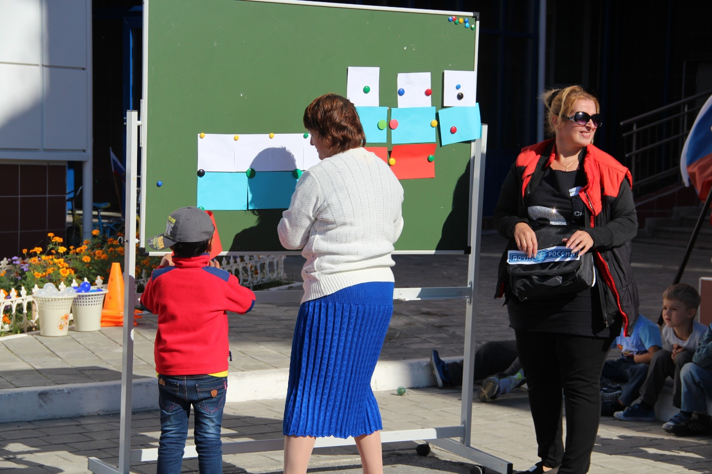

Стук в дверь, входит Почтальон, в руках у него посылка.
Почтальон: Это снова я.
Вам посылочка, друзья!
Но просто так я вам её не отдам. Очень я люблю, когда дети выступают, стихи рассказывают, песни поют.
Ведущий. А наши дети как раз разучили к сегодняшнему празднику песню про российский флаг и с удовольствием тебе её споют.
Звучит песня «Флаг России» (муз. В.Колотова, сл. А Якунина)
Три цвета как символ великой державы
Украсили знамя России святой,
И крепла в столетии русская слава,
И гордо сиял яркий флаг над землей.
Под ним корабли все прошли океаны,
Достигнув холодных полярных широт,
И знали по флагу далекие страны,
Что русский по морю курсирует флот.
Припев: \
Флаг России бело-сине-красный
Нам самою судьбой свыше дан.
В небесах реет светлых и ясных,
Вдохновляя сердца россиян.
В жестоких боях и сражениях главных,
В порывах бесстрашных и дерзких атак
Вел в бой под Смоленском, Азовом, Полтавой
Великой России прославленный флаг.
С ним вместе Суворов, Кутузов, Потемкин
Громили в баталиях грозных врагов.
И радость победы звучала так громко,
Когда флаг взвивался над строем полков.

Ведущий. Ну что, понравилась тебе песня? Тогда отдавай посылку.
Почтальон: Здесь написан адрес: самым дружным детям. А я не знаю, дружные вы или нет?
Ведущий. Ребята, а давайте покажем почтальону, что мы – самые дружные дети. Для этого проведем такую игру. Звучит музыка, вы все будете двигаться, танцевать. А как музыка остановиться, один из воспитателей поднимет флаг. И дети той группы должны быстро собраться вокруг своего воспитателя.
(Проводится игра несколько раз, в конце игры все воспитатели поднимают флаги)

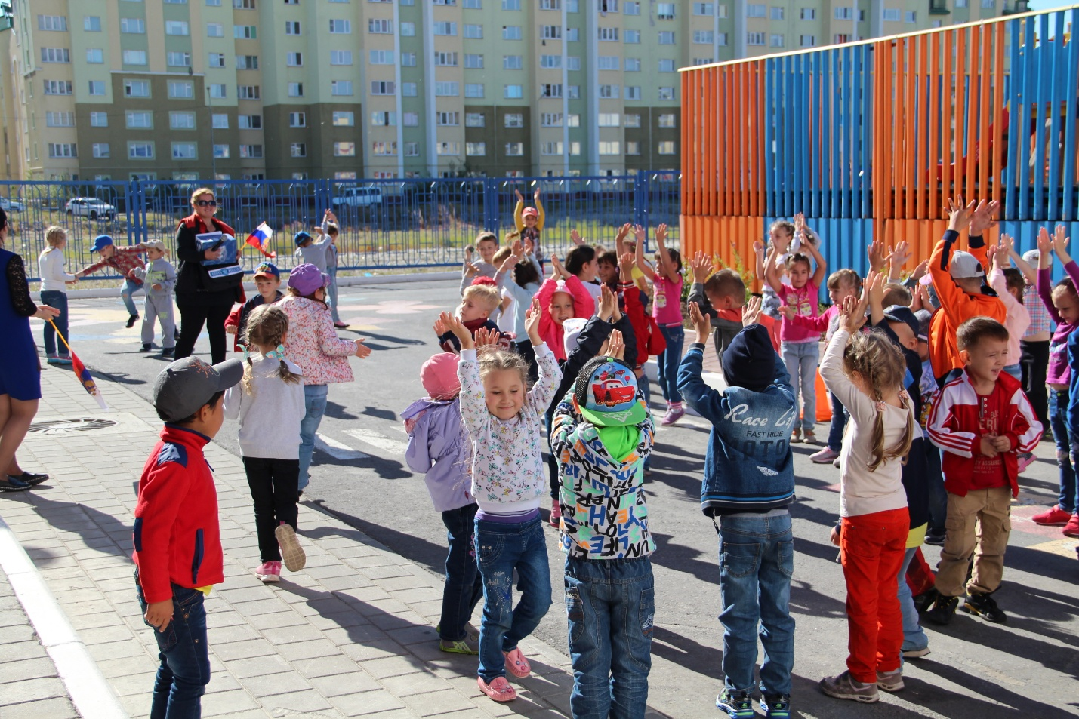

Почтальон: Молодцы, порадовали вы меня. Забирайте свою посылку.
А мне пора. Ждут другие адресаты. До свидания! (Уходит)
Ведущий: Давайте посмотрим! (Открывает посылку, читает записку.)
Детям детского сада «Умка» в честь Дня Рождения Российского Флага!
Пусть будет мир на Земле и дружат все дети на нашей планете!
(Достаёт и раздаёт детям угощения)
Ведущий: Наш праздник завершен, ещё раз поздравляю всех с праздником!

Атрибуты для праздника:
1. Флаги России: 60Х40 – 8 шт. для вело-дефиле, 30Х20 – 15 шт. для танца, 20Х15 – 3 шт. для эстафеты.
2. Флажки белого, синего и красного цветов для игры.
3. Шарики из сухого бассейна: по 20 шт. белого, синего и красного цвета.
4. 1 большая корзина и 3 маленьких.
5. Три магнитных доски с магнитами
6. Три набора аппликации «Флаг России»
7. Коробка-посылка.
8. Журнал
9. 12 фишек для эстафет.

